Fassadensystem heroal C 50 ID

heroal

Eigenschaften

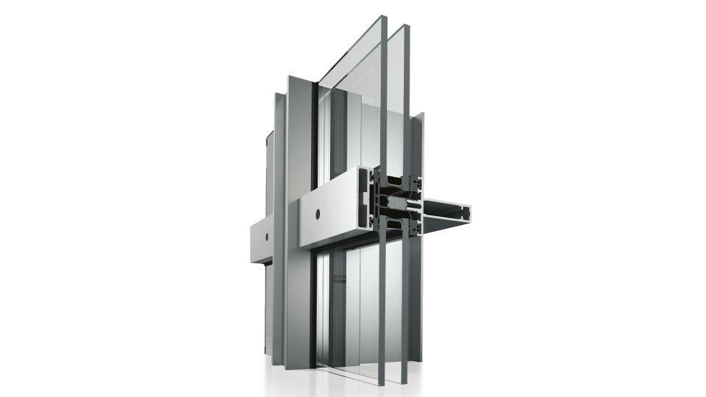

Farbton

nach Hersteller-Farbkarte

Konstruktionstyp

Pfosten-Riegel-Fassade

Oberfläche

beschichtet, pulverbeschichtet

Werkstoff

Aluminium

Klasse Luftdurchlässigkeit

AE

Schlagfestigkeit

E5, I5

Schlagregendichtheitsklasse

RE 1200

Schalldämmmaß (dB)

49,00

Uf-Wert (W/(m²K))

0,78 - 1,70

Windlast (kN/m²)

2,00

Profilansichtsbreite - Rahmenprofile (mm)

50

Profilbautiefe - Rahmenprofile (mm)

28-260

Dicke Verglasung

8 - 62 mm